Быел мәгариф өлкәсендә нинди үзгәрешләр көтелә?
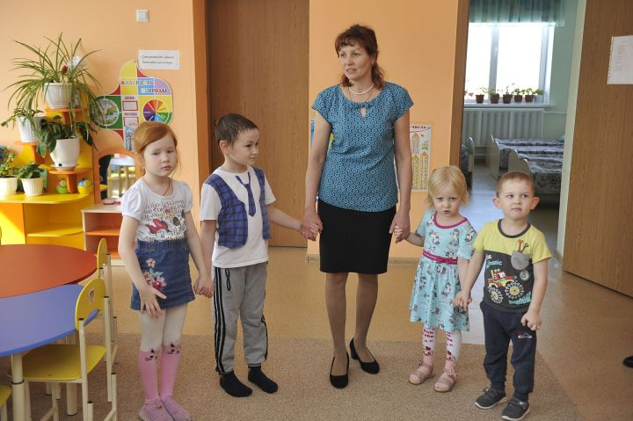
Дәрестә өйрәнмәгәнне БДИда сорамаячаклар. Мәктәпләрдә бәхәсле очракларны хәл итүнең яңа кагыйдәләрен булдырганнар.
Илдар Мөхәммәтҗанов
Техникумга җыенучыларны ике имтихан гына көтә, ә вузлар яңа белем бирү системасына күчә. Быел мәгариф тармагында үзгәрешләр аз булмаячак. Бакчасыннан алып вузына кадәр кагылачак ул. Ә бәләкәчләрне тагын да зурлаганнар. Россия мәгърифәт министры Сергей Кравцов 2026 елны Мәктәпкәчә белем бирү елы дип игълан итте. Яңа елдан тагын ниләр көтәргә?

Бакчаларда
Бәләкәчләргә игътибар артачак. Сергей Кравцов белдергәнчә, бакчаларда баланың киләчәгенә нигез салына. Нәкъ менә тәрбиячеләр аларны яшьтәшләре белән аралашырга, әйләнә-тирә дөньяны танырга өйрәтә. Бакчада мәктәптә уңышлы уку өчен кирәкле белем һәм күнекмәләр булдырыла. Бакчаларда шартларны тагын да яхшыртмакчылар. Уку һәм тәрбия чараларына экспертиза үткәрү тәртибе эшләнәчәк. Мәктәпкәчә белем бирүнең федераль стандартына үзгәрешләр кертелә. Әти-әниләр белән дә эш дәвам итәчәк. Ә тагын уңайлы мохит булдыру буенча тәкъдимнәр барлыкка килер дип көтелә. Шул исәптән мөмкинлекләре чикләнгән балалар өчен дә.
Мәктәпкәчә белем бирүнең бердәм Россия цифрлы ресурсы эшли башлый. Анда «Балалар бакчалары мөдире» бүлегендә иң яхшы тәҗрибәләр һәм идарә итү карарлары урын алыр дип көтелә.
Владимир Путин да узган ел йомгакларына нәтиҗә ясаганда балалар бакчаларына игътибарны арттыруга басым ясады. Бакчаларны яңартканда ясле төркемнәре төзүне күздә тотарга, шулай ук эш сәгатен арттыру турында да уйларга кирәклеген әйтте ул. Эштән соң бакчага ашыгучы әти-әниләрне дә беләбез. Шул ук вакытта өстәмә төркемнәрдәге тәрбиячеләрнең дә түземлеге бетмәс-төкәнмәс түгел. Төрле бакчада вазгыять төрлечә.
– Безнең бакча иртәнге сәгать 7 дән кичке 7 гә кадәр эшли. Сәгатьләр тагын да артса, әти-әниләр бөтенләй рәхәткә чыгачак бит. Ирек бирсәң, сабыйларын биш көнгә калдырып, атна ахырында гына килеп алыр алар, –ди Казан бакчаларының берсендә тәрбияче булып эшләүче Альбина Хаҗипова.
Тәрбияче Рәзинә Галиева, сәгать саны арттыру белән тәрбиячеләр килешмәс, дип уйлый. «Болай да тәрбиячеләр җитми. Мин 1,5 ставкада эшлим. Гадәттә әти-әниләр ул-кызларын бакчадан кичке сәгать алтыга кадәр алып бетерә. Тәрбияченең дә өенә кайтып, гаиләсен карыйсы, ашарга пешерәсе бар. Кичкә кадәр эшләгәндә, хәл бөтенләй калмаячак», – ди ул.
Авылда исә башка кыенлыклар бар. Эш булмау сәбәпле, әти-әниләр районга барып хезмәт куя. Балаларын да шундагы бакчага бирергә тырышалар.
– Бездә 17 баланың тугызын әти-әниләр районга илтә. Авылда бакча иртәнге сәгать 8 дән кичке сәгать 4 кә кадәр генә эшли. Шул сәбәпле, авыл бакчасына йөртүчеләр аз. Без дә шәһәрдәге кебек эшләсәк, үзебездә генә калдырырлар иде, билгеле, – ди Чирмешән районының Лашман мәктәбе директоры урынбасары Илдар Мөбарәкшин.

Мәктәпләрдә
Гаугаларга ноктаны тизрәк куймакчылар. Мәктәпләрдә бәхәсле очракларны хәл итүнең яңа кагыйдәләрен булдырып, төбәкләргә җибәргәннәр инде. Һәр этап өчен 1–3 көн вакыт билгеләнгән. Беренчесендә җитәкчелек күңелсез очракларның сәбәпләрен ачыклап, җаваплы белгечләр билгеләргә тиеш. Икенчесендә бәхәснең нечкәлекләрен тикшереп, кемдә гаеп икәнен ачыкларга туры киләчәк. Психологны да чакырырга мөмкин. Өченчесендә мәсьәләне комиссия карый. Дүртенче этапта мәгариф оешмасы җитәкчесе хәлне контрольдә тота. Комиссия карары белән килешмәүчеләр укытучының хокукын яклый торган советка яки судка мөрәҗәгать итә ала.
2026 елдан мәктәпләрдә бюрократик киртәләрне бетерү алымнарын куллана башлыйлар. Әлегә аны җиде төбәктә сынаганнар. «Сакчыл мәктәп» проектында меңләгән мәктәп һәм бакча катнашкан. Педагогларны күпмедер дәрәҗәдә артык кәгазь эшеннән азат иттеләр кебек: кирәксез хисапларны тутырмасын өчен, мәҗбүри документлар исемлеген билгеләделәр. «Сакчыл мәктәп» тагын нигә кирәк? Белгечләр әйтүенчә, бу кәгазь боткасына каршы көрәш кенә түгел. Бу – мәктәп белән идарә итүнең яңа культурасы. Мәктәптә укытучыга да, укучыга да, әти-әниләргә карата да сакчыл караш булдырмакчылар. Укытучының укучы белән эшләргә вакытын күбрәк калдырмакчылар.
Бердәм дәүләт имтиханнарында дәрестә узган темаларны гына сораячаклар. БДИ тапшыручылар менә шул ягына сөенер.

Техникумнарда
Дүрт урынына икәү генә калды. 9 нчы сыйныфтан соң урта һөнәри уку йортларына барырга җыенучылар өчен имтиханнар санын киметтеләр. Хәзерге вакытта 12 төбәктә әлеге яңалыкны сынау бара.
Моңа кадәр 9 нчы сыйныфны тәмамлаучыларга дүрт фәннән имтихан тотарга туры килде. Шуның икесе – рус теле һәм математика мәҗбүри, ә ике фәнне үзләре сайлыйлар. Ә инде икегә калганда, аттестат алу өчен бары рус теле һәм математика да җитәчәк. Имтихан бирү өчен кирәкле фәннәр кимү аттестат алучылар һәм көллияткә керүчеләр санын арттырачак дип өметләнәләр. Унынчы сыйныфка күчүчеләр өчен исә дүрт имтихан калачак.
Россия Дәүләт Думасы депутаты Илдар Гыйльметдинов яңалыкка карата үз фикерен болай дип белдерде:
– Урта һөнәри белем бирү өлкәсен белгечләр белән тәэмин итү бик мөһим. Тагын бер закон проекты кабул ителде. Имтихан тапшыра алмыйча, аттестатсыз калган яшьләр көллиятләрдә һөнәргә бушлай өйрәнә ала. Узган ел нәтиҗәләре буенча бездә шундый 513 бала бар. Аларны язмыш кочагына ташлый алмыйбыз бит. Балигъ булмаганнар эшкә урнаша алмый. Ә болай һөнәрле булачаклар. Кайсы көллиятләрдә нинди белгечлекләргә өйрәтәчәкләрен төбәкләр үзләре хәл итәчәк.

Вузларда
Хуш, бакалавриат һәм магистратура! Университетларда бердәм югары белем дәрәҗәсе барлыкка киләчәк. Әмма уку елы төрлечә булачак. Мәсәлән, инженер, укытучыларга ул – 5, табибларга юнәлеше буенча – 5 яки 6 ел. Ә туризм, мәгълүмат технологияләре өлкәләрендә дүрт ел да җитә.
Югары белем бирүнең яңа моделе өч этаптан торачак: төп югары белем, махсуслаштырылган югары белем һәм профессиональ аспирантура. Яңа югары белем бирү системасында бакалавриат юкка чыгачак. Магистратура махсуслаштырылган югары белемгә үзгәртеләчәк. Аны һөнәри, идарә һәм тикшеренү кебек өлешләргә бүләчәкләр. Аспирантура аерым фәнни баскыч булып калачак. Кыскасы, яңа модель киң белемле белгечләр әзерләргә ярдәм итәчәк. Әйтик, инженер гына түгел, ә «тау инженеры». Оешма җитәкчеләре дипломнан ук үзенә нинди белгеч килгәнен аңлаячак.

